Trabajo práctico N°3: Parcial domiciliario
Base de datos: Recetas
https://drive.google.com/file/d/1fKnM_wJ79jF1PIBu6nxpS1ALE8ZBW74e/view?usp=sharing

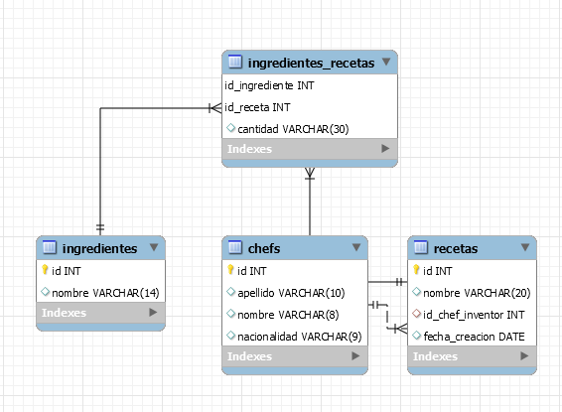

Enunciado

De las dos vistas que se solicitan a continuación al menos una debe involucrar dos o más tablas

  - Crear una vista actualizable, explicar su utilidad y escribir el código de creación de la vista.
  - Realizar un SELECT de los datos de la vista (incluir el código)
  - Cambiar el código de la vista de manera tal que sólo permita modificar los registros que luego de su modificación continuarán apareciendo en la vista (incluir el código con el cual se modificó la vista)
  - Escribir una sentencia de UPDATE que la vista modificada permita.
  - Escribir una sentencia de UPDATE que la vista modificada NO permita.
  - Intentar agregar un nuevo registro operando directamente con la vista. Escribir la sentencia INSERT utilizada. ¿Se puede? ¿Por qué (o por qué no)?
  - Intentar eliminar un registro operando directamente con la vista. Escribir la sentencia de DELETE utilizada. ¿Se puede? ¿Por qué (o por qué no)?

  - Crear otra vista no actualizable que te parezca útil. Explicar su utilidad, y escribir el código de creación de la vista. Explicar porque no es actualizable
  - Realizar un SELECT de los datos de la vista (incluir el código)
  - Intentar eliminar un registro operando directamente con la vista. Escribir la sentencia de DELETE utilizada. ¿Se puede? ¿Por qué (o por qué no)?
  - Eliminar la vista (Incluir el código utilizado) Explicar que sucede con los datos que mostraba la vista.
Si lo consideran necesario, pueden agregar más registros a las tablas. En ese caso, al entregar el trabajo, agreguen las sentencias INSERT al comienzo del archivo .sql.
Fecha de entrega: jueves 28/10
Formato:
- Explicación y código en archivo .doc (el código en texto, NO en imágenes)
- Código en archivo de texto plano (.sql)
- Nombre del archivo: 31DS-BD2-ApellidoNombre-TP3.doc

